Ханты-Мансийский автономный округ-Югра
муниципальное образование
городской округ город Пыть-Ях

АДМИНИСТРАЦИЯ ГОРОДА

П О С Т А Н О В Л Е Н И Е

О внесении изменения в
постановление администрации
города от 19.10.2018 № 340-па
«Об утверждении проекта
планировки и межевания
территории линейных и площадных
объектов в рамках проекта
«Ст. Пыть-Ях. Производственная
база ООО «Торговый дом Капитал»
с железнодорожными путями»
(промзона «Центральная»)

В соответствии с Градостроительным кодексом Российской Федерации, Федеральным законом от 06.10.2003 № 131-ФЗ «Об общих принципах организации местного самоуправления в Российской Федерации», на основании Устава города Пыть-Яха, решением Думы города Пыть-Яха от 15.02.2013 № 195 «Об утверждении Правил землепользования и застройки муниципального образования город Пыть-Ях», а также с целью соблюдения прав человека на благоприятные условия жизнедеятельности, внести в постановление администрации города от 19.10.2018 № 340-па «Об утверждении проекта планировки и межевания территории линейных и площадных объектов в рамках проекта «Ст. Пыть-Ях. Производственная база ООО «Торговый дом Капитал» с железнодорожными путями» (промзона «Центральная») следующие изменения:
- В приложении к постановлению:
  - В пункте 1 части 1 последний абзац изложить в новой редакции:
«Площадь территории в границах проекта планировки составляет 4 га».
1.2. В пункте 3 части 1 таблицу изложить в новой редакции:

№ участка | № точки | X | Y
1 | 1 | 926260.2 | 3541720.3
 | 2 | 926375.06 | 3541749.8
 | 3 | 926447.7 | 3541768.5
 | 4 | 926455.93 | 3541770.6
 | 5 | 926480.64 | 3541775.47
 | 6 | 926481.8 | 3541768.06
 | 7 | 926449.68 | 3541761.16
 | 8 | 926465.62 | 3541701.86
 | 9 | 926460.85 | 3541701.21
 | 10 | 926465.24 | 3541676.66
 | 11 | 926468.92 | 3541656.04
 | 12 | 926472.48 | 3541637.08
 | 13 | 926472.77 | 3541635.58
 | 14 | 926417.77 | 3541625.79
 | 15 | 926433.58 | 3541528.96
 | 16 | 926438.18 | 3541530.02
 | 17 | 926440.04 | 3541523.92
 | 18 | 926301.73 | 3541485.49
 | 19 | 926300 | 3541498.1
 | 20 | 926299.66 | 3541500.6
 | 21 | 926291 | 3541563.38
 | 22 | 926276.44 | 3541633.99
 | 1 | 926260.2 | 3541720.3

1.3. В пункте 5 части 1 в третьем абзаце слова «5,400 га» читать «4 га».
1.4. Пункт 5 части 1 дополнить таблицей № 1:

Наименование | Ед. изм. | Количество
Площадь отведенная под проектирование | м² | 40329
Зона складирования | м² | 18450
Дороги. проезды | м² | 10000
Зона размещения административно-бытового корпуса с теплой парковкой | м² | 5400
Благоустройство |  | 6479
1.5. Пункт 1 части 2 изложить в новой редакции:
«1. Перечень и сведения о площади образуемых земельных участков, в том числе возможные способы их образования
Установление границ земельного участка является составной частью формирования недвижимого имущества для целей государственной регистрации прав на него, налогообложения объекта недвижимости, разработки градостроительного плана земельного участка. Сформированный земельный участок обеспечивает:
- возможность полноценной реализации права собственности на объект недвижимого имущества, для которого формируется земельный участок, включая возможность полноценного использования этого имущества в соответствии с тем назначением и теми эксплуатационными качествами, которые присущи этому имуществу на момент межевания;
- возможность долгосрочного использования земельного участка, предполагающая, в том числе, возможность пространственного развития недвижимости в соответствии с правилами землепользования и застройки, градостроительными нормативами.
При установлении границ учитываются требования планировочного устройства земельного участка, предусматривающего возможность размещения на его территории важнейших элементов обеспечения нормальной жизнедеятельности, а именно, проходов и проездов, участков для прокладки инженерных коммуникаций, для установки осветительных сооружений, для озеленения и сбора бытовых отходов.
Размеры земельных участков в границах застроенных территорий устанавливаются с учетом фактического землепользования и градостроительных нормативов, и правил, действовавших в период застройки указанных территорий.
Границы земельных участков, предназначенных для размещения объектов капитального строительства федерального, регионального значения на проектируемой территории отсутствуют.
Площадь территорий в границах расчетной территории – 40 329 кв.м (4,03 га). Межевание территории осуществляется в 2 этапа:
Первым этапом межевания предусматривается изменение земельного участка с кадастровым номером 86:15:0101029:532 путем перераспределения совместно с землями неразграниченной муниципальной собственности (статья 11.7 Земельного кодекса РФ) и образование нового земельного участка с условным номером :ЗУ1 площадью 20 109 кв.м. (2,01 га) с видом разрешенного использования 6.9. Склады (Решение Думы города Пыть-Ях №195 от 15.02.2013 «Об утверждении Правил землепользования и застройки муниципального образования городской округ город Пыть-Ях»).
Вторым этапом предусматривается формирование нового земельного участка с условным номером :ЗУ2 путем объединения ранее образованного земельного участка с условным номером :ЗУ1 и земельного участка с кадастровым номером 86:15:0101029:750 общей площадью 40 329 кв.м (4,03 га) и видом разрешенного использования 6.9. Склады.
Перечень и сведения о площади образуемых земельных участков представлены в таблице № 2
Таблица № 2
Номер земельного участка | Площадь земельного участка, кв.м | Разрешенное использование | Вид образования | Земельные участки и земли, участвующие в образовании | Ограничения, обременения в использовании
1 | 2 | 3 | 4 | 5 | 6
1 | 20 109 | Склады | Перераспределение | Земельный участок с кадастровым номером 86:15:0101029:532, земли находящиеся в муниципальной собственности | Охранная зона ВЛ 6 кВ., охранная зона тепловой сети, охранная зона нефтепровода, охранная зона железной дороги
2 | 40 329 | Склады | Объединение | Земельные участки с кадастровым номером 86:15:0101029:750, :ЗУ1 | Охранная зона ВЛ 6 кВ., охранная зона тепловой сети, охранная зона нефтепровода, охранная зона железной дороги, строительство объекта ш.4093 «Периметральное ограждение» (на основании оформления отношений по соглашению между лицом, требующим установления сервитута, и собственником соседнего участка)

1.6. Часть 2 дополнить пунктом 3 следующего содержания:
«3. Перечень координат характерных точек образуемых земельных участков представлен в таблице № 3:
Таблица № 3
1 этап  :ЗУ1  Площадь – 20 109 м²  Склады  № X Y  1 926440.04 3541523.92  2 926438.18 3541530.02  3 926433.58 3541528.96  4 926417.77 3541625.79  5 926472.77 3541635.58  6 926472.48 3541637  7 926468.92 3541656.04  8 926440.34 3541652.13  9 926408.1 3541647.73  10 926405.4 3541647.36  11 926357.84 3541640.87  12 926276.44 3541634  13 926291 3541563.36  14 926299.66 3541500.6  15 926300 3541498.1  16 926301.73 3541485.49  1 926440.04 3541523.92 | 2 этап  :ЗУ2  Площадь – 40 329 м²  Склады  № X Y  1 926260.2 3541720.3  2 926375.06 3541749.8  3 926447.7 3541768.5  4 926455.93 3541770.6  5 926480.64 3541775.47  6 926481.8 3541768.06  7 926449.68 3541761.16  8 926465.62 3541701.86  9 926460.85 3541701.21  10 926465.24 3541676.66  11 926468.92 3541656.04  12 926472.48 3541637.08  13 926472.77 3541635.58  14 926417.77 3541625.79  15 926433.58 3541528.96  16 926438.18 3541530.02  17 926440.04 3541523.92  18 926301.73 3541485.49  19 926300 3541498.1  20 926299.66 3541500.6  21 926291 3541563.38  22 926276.44 3541633.99  1 926260.2 3541720.3
1.7. Часть 2 дополнить пунктом 4 следующего содержания:
«4. Предложения по установлению сервитутов
Согласно пункту 1 статьи 23 Земельного кодекса РФ: сервитут устанавливается в соответствии с гражданским законодательством, а в отношении земельного участка, находящегося в государственной или муниципальной собственности, с учетом особенностей, предусмотренных главой V.3 настоящего Кодекса. Согласно пункту 1 статьи 274 Гражданского кодекса РФ: собственник недвижимого имущества (земельного участка, другой недвижимости) вправе требовать от собственника соседнего земельного участка, а в необходимых случаях и от собственника другого земельного участка (соседнего участка) предоставления права ограниченного пользования соседним участком (сервитута).
Сервитут – это право ограниченного пользования чужим земельным участком. Согласно исходным данным существующих границ зон действия сервитутов на проектируемой территории нет.
В проекте межевания с учетом письма ООО «РН-Юганскнефтегаз» от 05.02.2021 № 16-02-0895, предлагается предусмотреть оформление сервитута в отношении части земельного участка :ЗУ2 под строительство ш.4093 «Периметральное ограждение», как оформление отношений по соглашению между лицом, требующим установления сервитута, и собственником (правообладателем) соседнего участка.
Ведомость координат планируемых границ зон действия сервитута представлена в таблице № 4
Таблица № 4

Таблица координат  планируемых границ зон действия сервитута под строительство ш.4093 "Периметральное ограждение" Обременение земельного участка :ЗУ2  Площадь – 152 м²  № X Y  1 3541500.87 926302.13  2 3541501.61 926302.87  3 3541502.61 926303.13  4 3541502.93 926303.11  5 3541526.32 926299.39  6 3541526.39 926299.38  7 3541550.1 926294.8  8 3541549.81 926292.87  9 3541500.6 926299.66  10 3541549.81 926292.87  11 3541500.24 926299.71  12 3541500.66 926301.57  1 3541500.87 926302.13 | Таблица координат  планируемых границ зон действия сервитута под строительство ш.4093 "Периметральное ограждение" Обременение земельного участка :ЗУ2  Площадь – 173 м²  № X Y  1 3541736.39 926332.17  2 3541736.59 926332.66  3 3541737.01 926333.41  4 3541738.93 926332.75  5 3541720.3 926260.2  6 3541718.13 926260.61  7 3541718.46 926262.26  1 3541736.39 926332.17

1.8. Часть 3 изложить в новой редакции:
Технико-экономические показатели представлены в таблице № 5
Таблица № 5
 | Наименование | Ед. изм. | Количество
1 | Площадь отведенная под проектирование | м² | 40329
2 | Зона складирования | м² | 18450
3 | Дороги. Проезды | м² | 10000
4 | Зона размещения административно-бытового корпуса с теплой парковкой | м² | 5400
5 | Благоустройство | м² | 6479
6 | Категория |  | III-п
7 | Протяженность железнодорожного пути № 1 | м | 116
8 | Протяженность железнодорожного пути № 2 | м | 116
 | Протяженность железнодорожного пути № 3 | м | 151
9 | Грузооборот | тн/год | 200 000
10 | Скорость движения | км/час | 10

1.9. Чертеж проекта планировки территории изложить в новой редакции:
«Проект планировки территории»
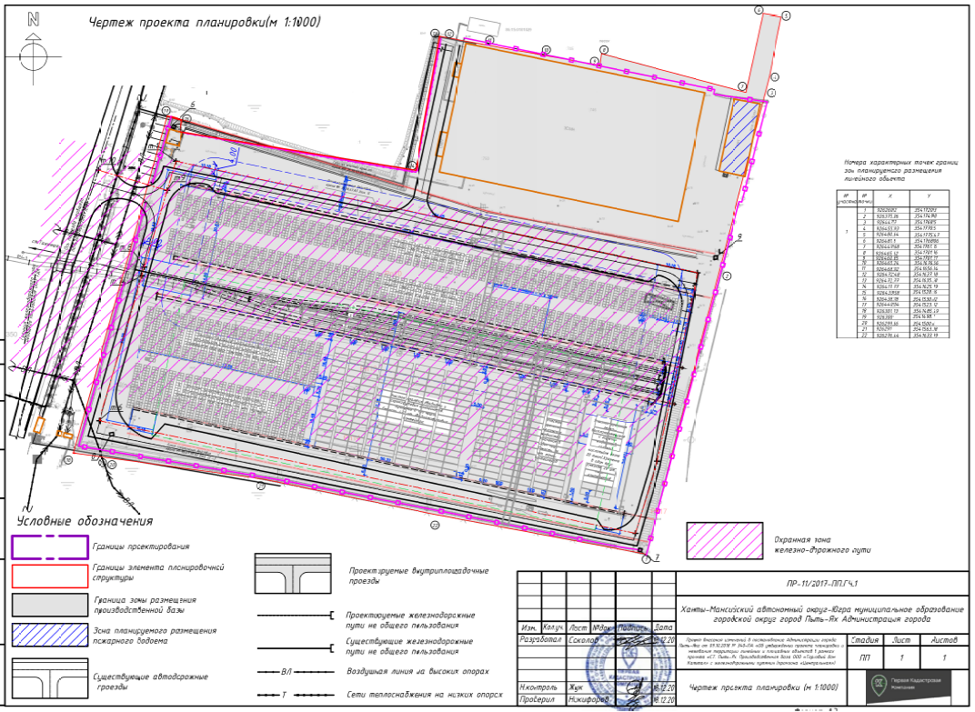
1.10. Чертеж проекта межевания территории изложить в новой редакции:
«Проект межевания территории. Этап 1»
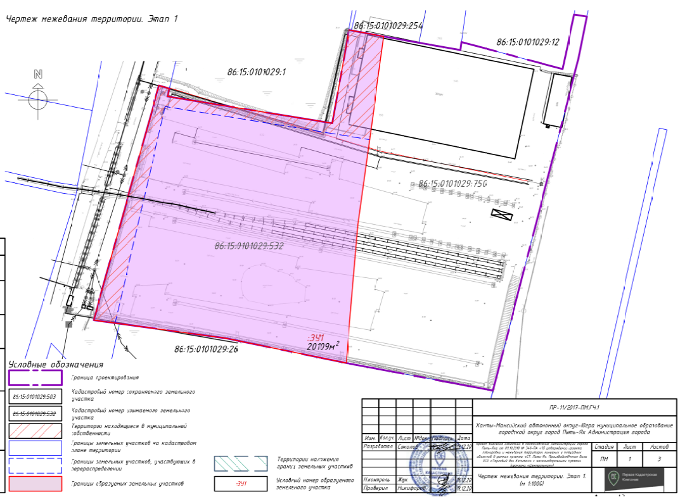
«Проект межевания территории. Этап 2»
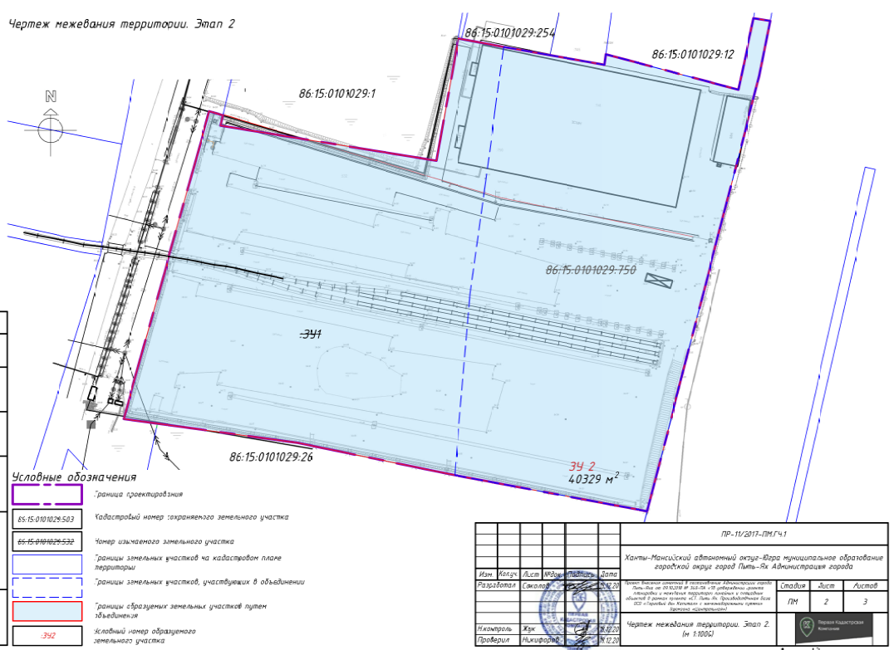

1.11. Во введении и далее по тексту исключить слова «СНиП 2.11.03-93 «Склады нефти и нефтепродуктов. Противопожарные нормы».
1.12. Во введении и далее по тексту слова «СП 42.13330.2011 «Градостроительство. Планировка и застройка городских и сельских поселений» заменить словами «СП 42.13330.2016. Свод правил. Градостроительство. Планировка и застройка городских и сельских поселений. Актуализированная редакция СНиП 2.07.01-89*».
2. Отделу по внутренней политике, связям с общественными организациями и СМИ управления по внутренней политике (О.В. Кулиш) опубликовать постановление в печатном средстве массовой информации «Официальный вестник».
3. Отделу по обеспечению информационной безопасности (А.А. Мерзляков) разместить постановление на официальном сайте администрации города в сети Интернет.
4. Настоящее постановление вступает в силу после его официального опубликования.
5. Контроль за выполнением постановления возложить на первого заместителя главы города.

Глава города Пыть-Яха А.Н. Морозов

